Главное управление образования Гродненского облисполкома
Отдел образования Островецкого райисполкома
Государственное учреждение образования «Мальский ясли-сад»

Методическая разработка организации познавательной
практической деятельности на экологической тропинке
для детей старшего дошкольного возраста

Подготовила:

Маркун Зофия Антоновна, воспитатель дошкольного образования

Мали 2020

Наблюдение за ветром

(точка экологической тропы «Метеостанция)

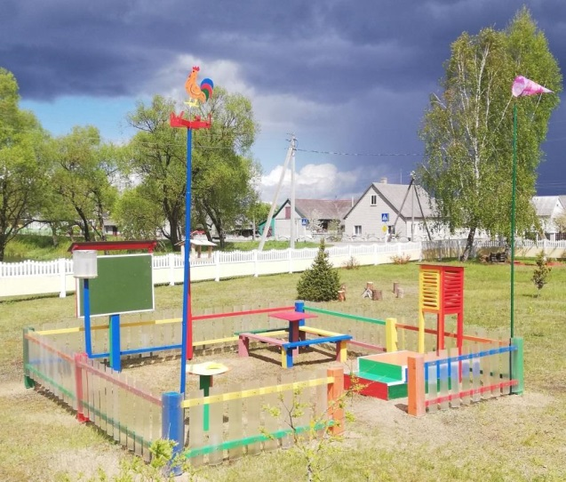
Программное содержание:
- развивать интерес к явлениям природы;
- формировать представления о природных явлениях (тихая и ветреная погода, сила ветра);
- развивать умения определять направление ветра по окружающим предметам, флюгеру;
- воспитывать желание любоваться красотой природы.

Оборудование: флюгер, календарь погоды.

Ход наблюдения:
Воспитатель:
- Ребята, сейчас я загадаю вам загадки об одной невидимке. Все вы с ним не раз встречались. Послушайте и постарайтесь отгадать.
Я березку качну,
Я тебя подтолкну,
Налечу, засвищу,
Даже шапку утащу.
А меня не видать.
Кто я? Можешь отгадать? (Ветер)

Хоть бескрылый, а летает,
Безголосый, а свистит,
Хоть безрукий, но, бывает,
Груши с веток обрывает,
Сосны с корнем вырывает –
Так порою он сердит!
Только что он был везде,
Миг – и нет его нигде. (Ветер)
- Ребята, а что ветер умеет делать?
- Ветер может шуметь, гудеть, качать деревья, шелестеть листьями, завывать, унести шапку, налететь, освежить, закружить, развевать флаги, поднимать пыль, кружить снежинки, гнать волны, свистеть и т.д. Да, ребята, ветер многое умеет делать.
- А как ветер помогает нам? (Надувает паруса, вертит крылья мельницы, разносит семена растений и т.д.).
Ветер, ветер! Ты могуч,
Ты гоняешь стаи туч,
Ты волнуешь сине море,
Всюду веешь на просторе,
Не боишься никого…

Воспитатель показывает иллюстрацию с изображение моря, волны, на нем кораблик с раздутыми парусами, и читает стихотворение:
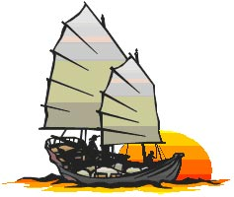
Ветер по морю гуляет
И кораблик подгоняет.
Он бежит себе в волнах
На разбитых парусах»
Затем задает детям вопрос:
- Ребята, почему на кораблике изображены такие раздутые паруса? Отчего это происходит? Что помогает кораблику? (Их раздувает ветер)
- Правильно, ветер, здесь какой? (Сильный)
- Может ли ветер навредить человеку? (Иногда сильный ветер разрушает дома, ломает деревья в саду, вырывает их с корнем из земли, срывает с головы шляпу, бросает пыль или снег в глаза и даже переворачивает автомобили).
- Как мы назовем это явление? (Ураган, буря, смерч)
- Ураган, буря очень опасны для человека. Бывает даже так, что люди при неосторожности гибнут во время сильного ветра, грозы. Поэтому нужно знать некоторые правила безопасности.

Правила безопасности при сильном ветре
(Дети рассматривают иллюстрации и вместе с воспитателем составляют правила безопасного поведения).
- Нельзя стоять на открытом месте, прятаться под одиноко стоящими высокими деревьями.
- Лучше укрыться в зарослях кустов. Как известно, молния ударяет в самые высокие точки местности.
- Нельзя находиться рядом с металлическими предметами, на воде.
- Во время сильного ветра не нужно стоять рядом с сооружениями, которые могут развалиться и упасть на человека.
Дыхательная гимнастика «Ветер»
Я ветер сильный, я лечу,
Лечу, куда хочу, (руки опущены, ноги слегка расставлены, вдох через нос)
Хочу налево посвищу, (повернуть голову налево, губы трубочкой и подуть)
Могу подуть направо, (голова прямо, вдох, голова направо, губы трубочкой, выдох)
Могу и вверх, (голова прямо, вдох через нос, выдох через губы трубочкой, вдох)
И в облака (опустить голову, подбородком коснуться груди, спокойный выдох через рот)
Ну, а пока я тучи разгоняю (круговые движения руками).
Повторить 3-4 раза.
- Подумайте и скажите, как мы можем назвать ветер, который очень слабый, ласковый? (Ветерок, ветерок).
- А если ветер сильный, очень резкий? (Ветрище).
- В чем разница между словами «ветер», «ветрище» и «ветерок»?

Послушайте стихотворение о ветре М. Исаковского.
Осторожно ветер,
Из калитки вышел,
Постучал в окошко,
Пробежал по крыше,
Поиграл немного
Ветками черемух,
Пожурил за что-то
Воробьев знакомых.
И, расправив бодро
Молодые крылья,
Полетел куда-то
Вперегонку с пылью.
- Что вы представляете, когда слышите слово «буря»? Какой бывает буря?
Буря мглою небо кроет,
Вихри снежные крутя.
То как зверь она завоет,
То заплачет, как дитя.
То по кровле обветшалой
Вдруг соломой зашумит,
То, как путник запоздалый,
К нам в окошко застучит.
Игра «Деревья и ветер»
Дети изображают деревья. Педагог рассказывает о том, какая погода на улице, а они при этом выполняют соответствующие движения.
- На улице тихо-тихо, ветра нет. Деревья стоят ровно, веточки и листики у них не колышутся. (Дети стоят спокойно, подняв руки-ветки)
- И вдруг как налетит ветер, как зашумит, деревья закачались, листочки зашелестели, зашумели – «шу-шу-шу…» (Дети качают руками, шумят, изображая качающиеся от ветра деревья)
- Вот какой он разный, этот ветер. Может быть добрым волшебником и злым колдуном.

Игра «Ветер, ветер, ты какой?» (Подбор прилагательных)
- А теперь давайте вместе подумаем, каким бывает ветер? (Сильный, слабый, приятный, ласковый, тихий, колючий, прохладный, теплый, освежающий, нежный, неприятный, быстрый, незаметный, жаркий, легкий, порывистый, ураганный, холодный, северный, южный, восточный, западный, встречный, попутный, осенний, летний, весенний, зимний).
Работа с картинками
Дети рассматривают картинки с изображением ветреной и безветренной погоды, обсуждают.
- Определите, на каком из рисунков есть ветер. По каким признакам вы это сделали?

Опыт с вертушками.
- Мы с вами сами станем ветрами. Давайте подуем на вертушку. Что с ней происходит? Почему она вертится?

Опыт с веером
- Помашем веером перед лицом. Что мы чувствуем? Веер движется и как бы подгоняет воздух. Воздух тоже начинает двигаться. А ребята уже знают, ветер – движение воздуха (дети делают самостоятельные выводы). Для чего люди изобрели веер? А чем мы заменили веер в нашей жизни? (Вентилятором.) А если бы мы сейчас открыли окно, что бы почувствовали? Молодцы!
Итак, делаем вывод, что воздух – движется.
- Ребята, знаете ли вы как определить какая погода (ветреная или нет) и с какой стороны дует ветер? (Не знаем)
- Это можно определить по флюгеру. Что такое флюгер?
Воспитатель показывает детям флюгер (петушок на стрелках с буквами «С.Ю.»).
- Ребята вот это называется флюгер. По ним определяют направление ветра. Давайте все вместе скажем это слово и запомним (дети повторяют за воспитателем. Устанавливают флюгер вместе с воспитателем, определяют что ветер северный).
- Ребята, посмотрите, вертушка крутится. И по букве мы видим, что ветер северный.
- Оля, как мы определили какой ветер? (По флюгеру)
- Правильно! А кто мне скажет, какой ветер, сильный или нет. (Сильный)
- Дети, вспомните. Когда вы вчера утром шли в сад, какой был ветер. Холоднее чем сегодня? (Да)
- Дети, посмотрите, как качаются деревья от ветра. Как они качаются? (Сильно. Из стороны в сторону)
- Правильно. А можно глядя в окно узнать есть ли на улице ветер или нет? (Можно)
- А давайте сейчас отправимся в детский сад и вы нарисуете, какой сильный на улице ветер. И, заодно, мы с вами отметим в календаре природы ветер (приходят в группу, отмечают в календаре; затем садятся рисовать).

Список использованной литературы

- Давидович А.Л., Смоляр Е.И. Мир, в котором я живу: учеб.-метод. пособие для педагогов учреждений дошк. образования/ Минск: Национальный институт образования, 2020.- 208 с.
- Ладутько Л.К. Природа в развитии и воспитании детей дошкольного возраста (от 5 до 6 лет): учеб.-метод. пособие для педагогов учреждение дошк. образования/ Минск: Аверсэв, 2017. – 255 с.
- Ладутько Л.К. Удивительный мир природы (от 5 до 6 лет): учеб.-нагл. пособие для педагогов учреждение дошк. образования/ Минск: Аверсэв, 2019. – 48 с.
- Учебная программа дошкольного образования. Минск: Национальный институт образования, 2019.- 464 с.

